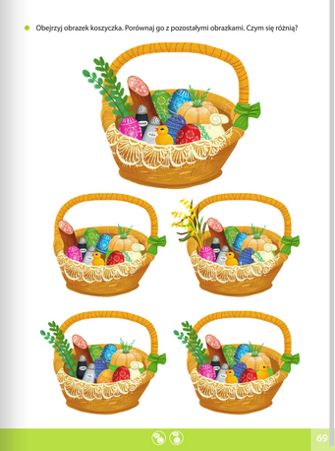
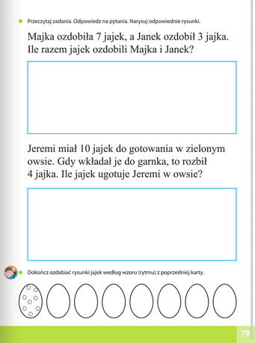
Zajęcie dn. 01.04.2021 r.
Temat dnia: 10 pisanek.
Rozwiązywanie zadań tekstowych na dodawanie i odejmowanie w zakresie 10.
I. Zajęcia poranne
1.Nauka II zwrotki piosenki Koszyczek dobrych życzeń.
II. Dawno temu prababcia tak samo koszyk przygotowała.
Był baranek i dużo pisanek, i kiełbaska niemała.
Ja to dobrze już teraz wiem, że koszyczek przemienia świat,
lecz babcia z dziadkiem dziwili się: kto to wszystko będzie jadł??
https://www.youtube.com/watch?v=7TZOcP5tKhY
2. Ćwiczenia w książce, s. 69.

Oglądanie obrazka koszyka wielkanocnego. Porównywanie go z pozostałymi koszyczkami. Określanie różnic pomiędzy nimi. Słuchanie ciekawostek dotyczących święconych pokarmów:
W święconce, którą się niesie do kościoła w Wielką Sobotę, oprócz jajek powinny znaleźć się też: baranek (jest symbolem Chrystusa, który ocalił tych, którzy w niego wierzyli), chleb, kiełbasa (wróży pomyślność przez cały rok), sól (chroni od zepsucia), chrzan.
Zabawa poranna https://www.youtube.com/watch?v=Bwi8nn9dB1g&list=RDCMUCHnm8gIBa3AvQJfeUc1OkfA
II.
Zajęcie 1 .
Rozwiązywanie zadań tekstowych metodą symulacji.
Drodzy Rodzice!
Rozdajcie swoim dzieciom liczmany ( mogą to być patyczki, kredki) oraz cyfry i znaki: +,-,=.
Następnie mówimy zadania, dzieci ilustrują je za pomocą liczmanów, układają działania i je odczytują. Na zakończenie udzielają odpowiedzi na zadane pytania.
Zadanie 1.
• W koszyczku były 4 pisanki. Mama dołożyła jeszcze 6 pisanek. Ile jest teraz pisanek w koszyczku?
Dzieci biorą 4 liczmany, kładą je przed sobą. Potem dokładają 6 liczmanów. Liczą wszystkie liczmany i układają działanie:4 + 6 = 10, które głośno odczytują, a potem udzielają odpowiedzi na pytanie.( W koszyczku jest teraz 10 pisanek).
Zadanie 2.
Lenka miała 10 pisanek. 7 pisanek dała babci i dziadkowi. Ile pisanek jej zostało?
Dzieci układają przed sobą 10 liczmanów. Potem odsuwają 7 liczmanów. Liczą pozostałe liczmany i układają działanie, głośno je odczytują, odpowiadają na pytanie. 10 – 7 = 3. ( Lence zostały 3 pisanki).

A teraz proszę wykonać ćwiczenia w karcie pracy cz. 3, s. 79.
Czytanie zadań. Ilustrowanie ich. Odpowiadanie na pytania.

Rodzice mogą poprosić aby dzieci ułożyły działanie za pomocą liczb.
Na koniec proszę dokończyć zdobienie pisanek wg wzoru.

Zajęcie 2.
Ćwiczenia gimnastyczne – zestaw XII – ćwiczenia rozwijające sprawność fizyczną.

Ćwiczenia indywidualne – dostosowane do wykonania w warunkach domowych.
Dzieci w siadzie skulnym rozkrocznym – uderzają o kolana: dłońmi, pięściami, łokciami, rozcierają kolana, spychają je do podłogi i unoszą.
* W siadzie – wykonują wymachy nóg, bezwładne przewroty.
* Ślizgają się oraz czołgają po podłodze.
* Turlają się, a potem turlają Rodzica lub rodzeństwo po podłodze.
* Relaks – leżą, głęboko oddychają.
* Przechodzą wokół leżącego rodzica, nad nim, następnie przeskakują przez niego.
• Ćwiczenia w parach. Dziecko - rodzic
* Dziecko z rodzicem siadają rozkrocznie, twarzami do siebie – wykonują naprzemiennie skłony i leżenie, próbują leżeć raz na jednym, raz na drugim boku.
* Siadają tyłem do siebie - rodzic wykonuje skłon, a dziecko kładzie mu się na plecach; próbują wspólnie wstać. Pchanie partnera po podłodze plecami, stopami, rękami.
* Ciągnięcie partnera po podłodze za ręce i nogi.
* Relaks w leżeniu na podłodze – partnerzy obchodzą się nawzajem.
* Dziecko siada pomiędzy nogami rodzica, który je obejmuje i delikatnie kołysze.
Na koniec możemy włączyć muzykę relaksacyjną w celu wyciszenia się.
III. Zajęcia popołudniowe.
1. Składanie w całość pociętych kart świątecznych, przyklejanie ich na kartkach.
2. Nauka III zwrotki piosenki Koszyczek dobrych życzeń.
III. Kiedyś ja przygotuję koszyczek, aby spełniał życzenia.
Od pisanek kolory pożyczę, od baranka marzenia.
I tak zawsze już będzie wciąż, że w koszyczku pyszności są,
a mamy i babcie, i ciocie też z życzeniami dają go.
https://www.youtube.com/watch?v=7TZOcP5tKhY
3. Zabawa tekstem rymowanki. Dzieci wypowiadają rymowankę, dzieląc słowa na sylaby i łącząc tę czynność z ruchem: jedna sylaba – przysiad, druga – wyprost. Jajeczko, jajeczko, jesteś pisaneczką.

Życzę miłej pracy i dobrej zabawy. Pozdrawiam K. B.

Kochane Dzieci, Drodzy Rodzice!
Z okazji zbliżających się Świąt Wielkanocnych życzę Wam dużo zdrowia, radości, spokoju oraz szybkiego powrotu do normalności. Do szybkiego zobaczenia!
K. Bernacka

